

**QUALIDADE DE SOFTWARE**

Tássio Santos da Silva

Análise de Qualidade

Teixeira de Freitas – Ba

2023

# RESUMO

Este projeto irá apresentar a análise de qualidade do aparelho smartphone Iphone 8 Plus, fabricado pela Apple. Serão apresentados todos os parâmetros passíveis de análise, bem como seus resultados e percepções do produto, desde o período de seu lançamento até os dias atuais.

# SUMÁRIO

1. RESUMO 2

2. SUMÁRIO 3

3. INTRODUÇÃO 4

4. O PROJETO 5

4.1 Detalhes do produto ou serviço 5

4.2 Tabela de Análise 5

4.3 Relatório 6

4.4 Evidências 7

4.5 Onde encontrar 8

5. CONCLUSÃO 8

6. REFERÊNCIAS BIBLIOGRÁFICAS 8

# INTRODUÇÃO

Muito se tem falado a respeito da quantidade e da variedade de smartphones disponíveis no mercado nos dias de hoje, o desenvolvimento da tecnologia tem transformado esses aparelhos em itens de necessidade para nós.

Tendo em vista esses fatos, este projeto vai avaliar um deste smartphone, o aparelho em questão é o Iphone 8 Plus, da marca norte-mericana Apple, a qual é uma das maiores vendedoras de smartphones do mundo. Este aparelho foi escolhido, por ser considerado um dos melhores Iphones já produzidos, e foi um sucesso de vendas.

Serão avaliados diversos aspectos do equipamento, possíveis falhas existentes e dado o parecer final do motivo desse aparelho ser um dos melhores do mercado e da marca.

# O PROJETO

## Detalhes do produto ou serviço

|  |  |
| --- | --- |
| **Nome do produto ou serviço:** | **Iphone 8 Plus** |
| **Fabricante:** | **Apple** |
| **Tempo de uso:** | **6 anos** |
| **Memória:** | **64Gb** |

## Tabela de Análise

|  |  |  |
| --- | --- | --- |
| **Característica:** | **Aparelho apresenta boas dimensões, material utilizado é ótima qualidade, processador veloz e uma das melhores câmeras da categoria se comparado aos seus concorrentes.** |  |
| **Usabilidade:** | Ótimo aparelho para uso, no dia a dia por exemplo, sobretudo por conta do seu tamanho, que permite a visualização de mensagens, fotos e até documentos de forma bem nítida. |  |
| **Matéria prima:** | As laterais são de alumínio de ótima qualidade e vidro atrás, o que já permite o carregamento por indução, além da tela de retina em HD touchscreen de 5.5 polegadas, com resolução de 1920x1080, o que garante a melhor experiência visual em aparelhos telefônicos. |  |
| **Performance:** | O iphone 8 plus apresenta uma performance fantástica, devido ao seu processador hexa-core A11 Bionic, que permite a abertura de praticamente todos os apps disponíveis na apple store sem travar, além rodar jogas extremamente pesados, graças a sua velocidade de processamento de operações por segundo, que pode chegar a incríveis 5 trilhões. |  |
| **Design:** | Possui um designer moderno e inovador, bonito e que chama a atenção. Com apenas 7mm de espessura, com certeza esse é um dos principais pontos positivos relacionados ao designer desse aparelho, além de deixa-lo mais maleável, não faz tanto volume no bolso da roupa nem ocupa muito espaço na bolsa das mulheres. |  |
| **Câmera:** | Outro ponto muito importante para se destacar, trata-se da qualidade da câmera do iphone 8 plus, o aparelho possui 2 câmeras, frontal de 7 MP e traseira de 12 MP, permite gravação de vídeos em 4K, fotografa modo retrato, tem estabilização óptica e mais uma serie de configurações que torna o aparelho quase um câmero profissional, tamanha a sua qualidade. |  |

## Relatório

Como relatado no item 4.2, o objeto analisado, trata-se de um Iphone 8 Plus, modelo de smartphone da fabricante Apple, o qual está em uso a 6 anos, diariamente, para todas as funções que o mesmo se aplica, tais como jogos, apps de mensagens, acesso a redes sociais e páginas de internet, planilhas, gravação de vídeos e fotos, além de edição desses materiais e mais uma gama de funcionalidades que o aparelho oferece.

Dentro desse período de uso, não foi apresentada nenhuma falha ou defeito de fabricação no equipamento, todavia sempre foi respeitado os parâmetros de cuidados sugeridos pelo fabricante, para que seja prolongada a vida útil e para que o aparelho se mantenha no seu melhor desempenho, o qual é de utilização exclusiva, único dono, que realiza tarefas pessoais e profissionais com o aparelho.

## Evidências

Imagem 1: Foto do Aparelho (Iphone 8 Plus)

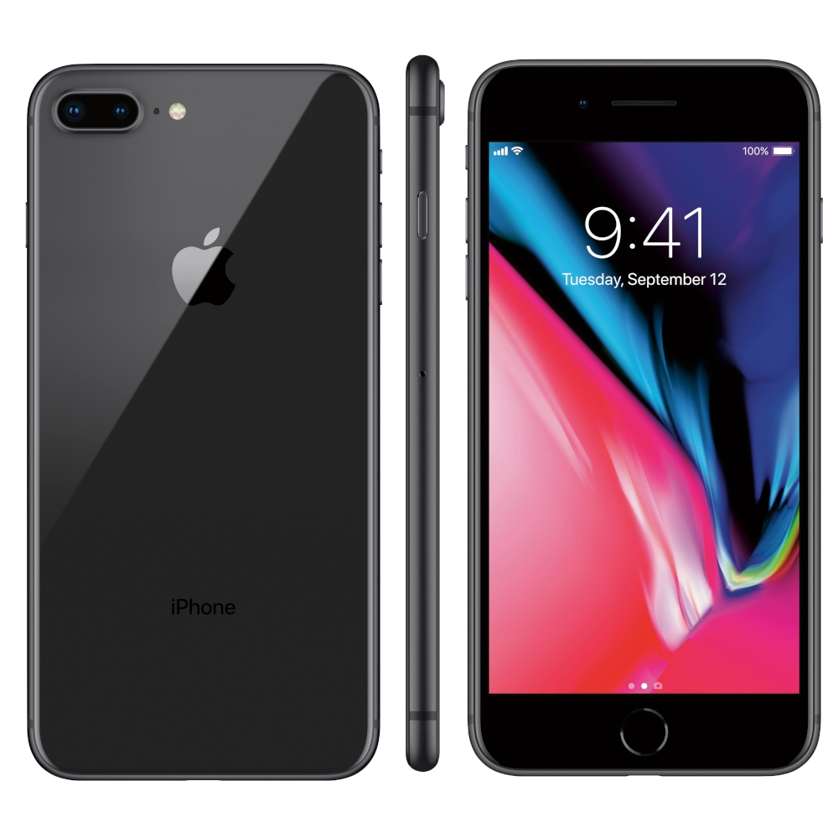

Imagem 2: Foto interna do aparelho (Iphone 8 Plus)

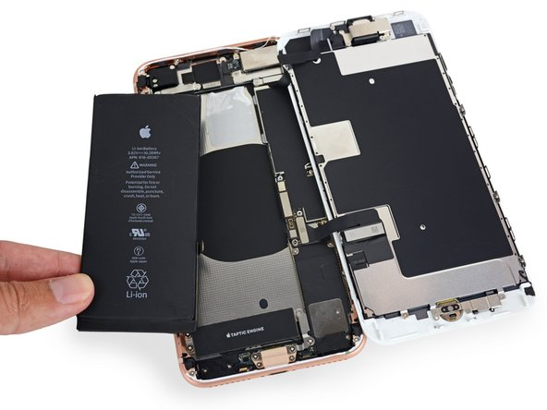

## Onde encontrar

Lojas físicas ou online de equipamentos do seguimento.

<https://www.apple.com>

# CONCLUSÃO

Para o desenvolvimento dessa análise de qualidade, foram realizadas muitas pesquisas a respeito do objeto (Iphone 8 Plus), além de considerar também as percepções com o uso pessoal do modelo em questão.

Essa experiência foi de extrema utilidade, para o desenvolvimento e aperfeiçoamento do senso crítico e analítico, voltado para a atenção a detalhes dos processos, procedimentos, estrutura dos métodos de trabalho, forma de análise, sobretudo a montagem do relatório e aos feedbacks, que são de suma importância para a realização de qualquer melhoria, correção ou aperfeiçoamento, seja de um objeto, de um método, de um software e etc.

# REFERÊNCIAS BIBLIOGRÁFICAS

<https://support.apple.com/kb/sp768?locale=pt_BR>

<https://www.apple.com/br/ios/feature-availability/>